NTK

I « t • n i> I

N«fgdnMF<hriicki knMKnna NsiiODA) l ihr<i'> of 1»ch«wlnfi>

Phiohíi c. 1 smlouvy o fotografovaní a filmováni

1 NP

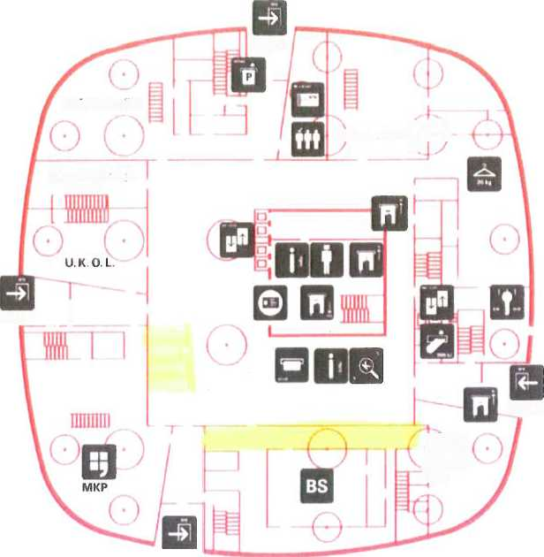

tíTKZ

Cmci iKhnika

GWarle ■■ GitH^y f -A ~

IKAN P&RlNfH

NTK 1 _ I

MTK3

m

NTK 4

